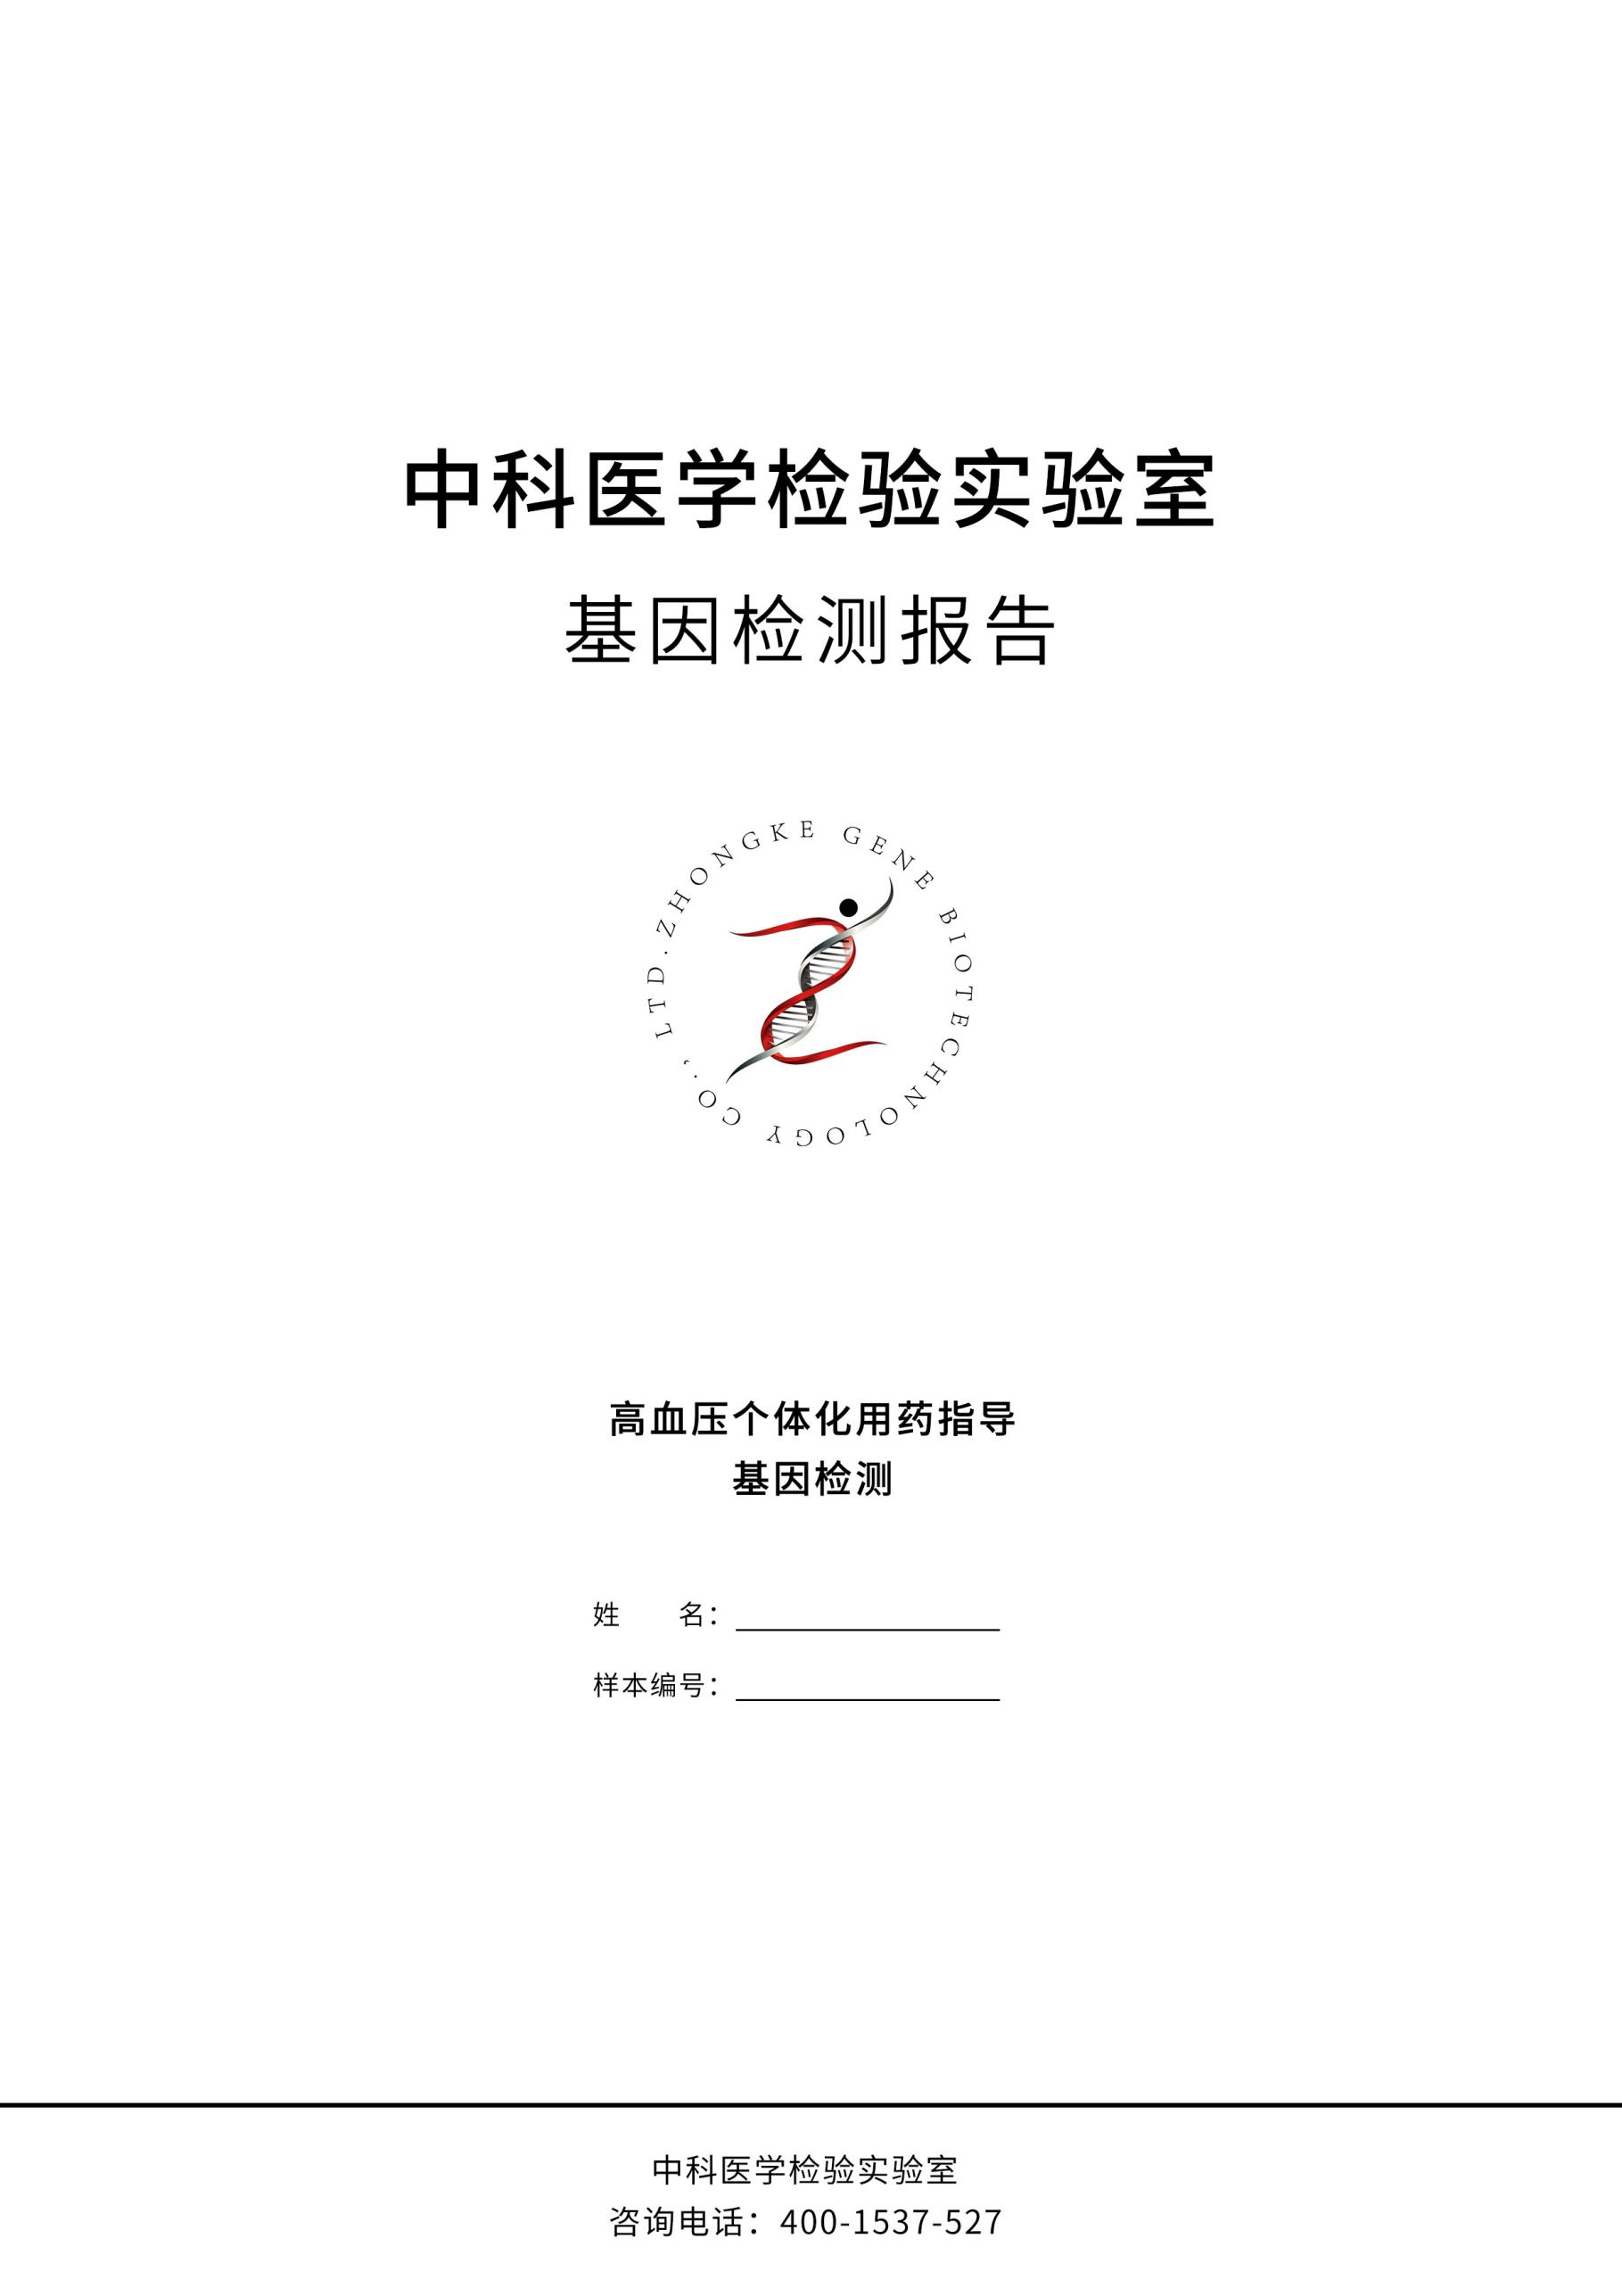

{{zk_name}}

{{zk_id}}

**基本信息**

|  |  |  |
| --- | --- | --- |
| 姓名：{{zk_name}} | 性别：{{gender}} | 年龄：{{age}} |
| 样本编号：{{zk_id}} | 样本类型：{{sample_type}} | 临床诊断：{{clinical_diagnosis}} |
| 送检单位：{{hospital}} | 送检日期：/ | 报告日期：{{zk_report_time}} |
| 检测项目：高血压用药五项用药指导 | 检测方法：Sanger测序 |  |

基因检测结果

|  |  |  |  |  |
| --- | --- | --- | --- | --- |
| 药物 | 基因名称 | 检测位点 | 检测结果 | 用药提示 |
| 血管紧张素Ⅱ受体拮抗剂 | CYP2C9 | c.1075A>C | {{CYP2C9}} | {{tip_1}} |
| AGTR1 | c.*86A>C | {{AGTR1}} |
| 血管紧张素转换酶抑制剂 | ACE | I/D | {{ACE}} | {{tip_2}} |
| β受体阻断药 | CYP2D6 | c.100C>T | {{CYP2D6}} | {{tip_3}} |
| ADRB1 | c.1165G>C | {{ADRB1}} |
| 钙拮抗剂 | CYP3A5 | c.219-237A>G | {{CYP3A5}} | {{tip_4}} |
| 利尿药 | NEDD4L | c.-326G>A | {{ADD1}} | {{tip_5}} |
| ADD1 | c.1378G>T | {{NEDD4L}} |

注： ↑ ：建议增加剂量 ↓ ：建议减少剂量

**说明：**

* 本报告结果指导检测者高血压用药，仅供临床医师参考，不作为唯一用药依据。

* 若因受检者不当使用本报告带来的心理、生理、经济等负担，本检验所不承担责任和风险。

* 本报告只对本次所提供的基因样本负责，无检测人、审核人签字或盖章的报告无效。



|  |  |  |
| --- | --- | --- |
| 检测人： | C:\Users\yoonw\Desktop\潘灿签名.jpg潘灿签名报告人： | 审核人： |

附录1 检测结果详解

1. {{text_1}}
2. {{text_2}}

3. {{text_3}}

4. {{text_4}}

5. {{text_5}}

附录2 高血压药列表

|  |  |  |
| --- | --- | --- |
| **药物分类** | **通用名** | **商品名** |
| 血管紧张素Ⅱ受体拮抗剂 | 氯沙坦 | 科素亚、海捷亚、缓宁 |
| 缬沙坦 | 怡方、代文、维尔坦、霡欣、丽珠维可、缬克、佳菲、穗悦、托平 |
| 伊贝沙坦 | 安博维 |
| 替米沙坦 | 美卡素、诺金平、迪赛平、立文、欧美宁、嘉瑟宜、浦美特、亚邦恒贝、欣益尔、沙汀宁、天易、恒雪素、施吉、曲亚、毓乐宁、邦坦、隆舒雅、欧美宁、舒尼亚、素定、利来客、蒂益宁、康楚、洛格乐、斯泰乐、平克亚欣、提愈、博欣舒、迪赛平、凡坦、美斯、坦芯素、舒尼亚、雪盈平、沙泰齐、赛卡、特立康 |
| 坎地沙坦 | 维尔亚、迪之雅、搏力高、伲利安、苏纳胶囊、悉君宁、达迈、奥必欣 |
| 厄贝沙坦 | 吉加、甘悦喜、格平、若朋、苏适、科苏、伊康宁胶囊、普利宁、伊达力、伊泰青、安博维、欣平 |
| 血管紧张素转换酶抑制剂 | 卡托普利 | 开博通 |
| 依那普利 | 怡那林、因弗尔、福天乐、依苏、勤可息、依双、埃利雅、久保克 |
| 贝那普利 | 洛汀新、新亚力普、敌亚平、普力多 |
| 培哚普利 | 雅施达、百普乐 |
| 阿拉普利 | 赛他普利 |
| 佐芬普利 | Bifril、Zofenil、Zopranol |
| 喹那普利 | 益恒 |
| 雷米普利 | 瑞素坦、瑞泰 |
| 咪达普利 | 达爽 |
| 地拉普利 | 压得克 |
| 赖诺普利 | 诺普利、捷赐瑞、帝益洛、易集康、益迈欧、可伦、诺朴利、宁舒宝 |
| 福辛普利 | 蒙诺、施贵宝、雅利 |
| 群多普利 | Tarka |
| β受体阻断药 | 阿替洛尔 | 氨酰心安、天诺敏、苯氧胺 |
| 富马酸比索洛尔 | 康忻、博苏、山益新 |
| 琥珀酸美托诺尔 | 倍他乐克 |
| 酒石酸美托洛尔 | 倍他乐克、以岭 |
| 盐酸艾司洛尔 | 爱络 |
| 盐酸贝凡洛尔 | 安维喜、卡理稳 |
| 盐酸普萘洛尔 | 心得安、力生、杭达来 |
| 盐酸塞利洛尔 | 得来恩、苏亚 |
| 盐酸索他洛尔 | 伟特、济迪 |
| 盐酸左布诺洛尔 | 贝他根 |
| 氧烯洛尔 | 心得平 |
| 吲哚洛尔 | 心得静 |
| 钙拮抗剂 | 硝苯地平 | 心痛定、圣通平、拜新同、尼福达、德高宁、艾克地平、克力坦、欣然、纳欣同 |
| 尼卡地平 | 佩尔、丹颐、欣舒力达、阿法多欣 |
| 尼群地平 | 洛普思、舒迈特、乐普常舒 |
| 氨氯地平 | 络活喜、彼络平、安内真、兰迪、压氏达、亚斯克平、平能、伏络清、宁立平、施慧达、玄宁 |
| 尼莫地平 | 尼膜同 |
| 地尔硫卓 | 合心爽、合贝爽、恬尔心、奥的镇 |
| 维拉帕米 | 异搏定 |
| 加洛帕米 | 心钙灵 |
| 苄普地尔 | 开克 |
| 氟桂利嗪 | 西比灵、桂克、屹康、弗瑞林 |
| 利尿剂 | 氢氯噻嗪 | 双氢克尿噻、双克 |
| 呋塞米 | 速尿片 |
| 螺内酯 | 安体舒通、使尔通、利夫莱 |
| 氨苯蝶啶 | 复方利血平氨苯蝶啶片(0号) |
| 阿米洛利 | 武都力、蒙达清 |

注：通用名是药品的标准名称,代表药物的成分或主要成分,用以区别不同作用的药品；商品名为不同生产厂家为自己的药品所起的名字，具有商品标识作用,故同一通用名的药品可以有多个商品名，例如“氯沙坦”的商品名有“科素亚”、“海捷亚”、“缓宁”，但表中可能列举不全。

附录3 参考文献

1. Yasar U , Forslund-Bergengren C , Tybring G , et al. Pharmacokinetics of losartan and its metabolite E-3174 in relation to the CYP2C9 genotype[J]. Clinical Pharmacology & Therapeutics, 2002, 71(1):89-98.
2. CYP2C9*3 allelic variant is associated with metabolism of irbesartan in Chinese population.[J]. European Journal of Clinical Pharmacology, 2005, 61(9):627-634.
3. Miller J A , Thai K , Scholey J W . Angiotensin II type 1 receptor gene polymorphism predicts response to losartan and angiotensin II.[J]. Kidney International, 1999, 56(6):2173-2180.
4. Batty J A , Hall A S , White H L , et al. An investigation of CYP2D6 genotype and response to metoprolol CR/XL during dose titration in patients with heart failure: a MERIT-HF substudy.[J]. Clinical Pharmacology & Therapeutics, 2014, 95(3):321-30.
5. Rau T , Wuttke H , Michels L M , et al. Impact of the CYP2D6 Genotype on the Clinical Effects of Metoprolol: A Prospective Longitudinal Study[J]. Clinical Pharmacology & Therapeutics, 2008.
6. Johnson J A , Zineh I , Puckett B J , et al. Beta 1-adrenergic receptor polymorphisms and antihypertensive response to metoprolol.[J]. Clinical Pharmacology & Therapeutics, 2003, 74.
7. Parvez B , Chopra N , Rowan S , et al. A Common β1-Adrenergic Receptor Polymorphism Predicts Favorable Response to Rate-Control Therapy in Atrial Fibrillation[J]. Journal of the American College of Cardiology, 2012, 59(1):49-56.
8. Luo F , Wang Y , Wang X , et al. A Functional Variant of NEDD4L Is Associated With Hypertension, Antihypertensive Response, and Orthostatic Hypotension[J]. Hypertension, 2009, 54(4):796-801.
9. Manunta P , Lavery G , Lanzani C , et al. Physiological interaction between alpha-adducin and WNK1-NEDD4L pathways on sodium-related blood pressure regulation.[J]. Hypertension, 2008, 52(2):366-372.
10. Ya-Chih C , Che-Jen H , Yu-Min J , et al. Nifedipine pharmacokinetics are influenced by CYP3A5 genotype when used as a preterm labor tocolytic.[J]. American Journal of Perinatology, 2012, 30(04):275-282.
11. 国家卫生计生委医政医管局. 药物代谢酶和药物作用靶点基因检测技术指南(试行)概要[J]. 实用器官移植电子杂志, 2015, 3(005):257-267.
12. 国家卫生计生委合理用药专家委员会, 中国医师协会高血压专业委员会. 高血压合理用药指南(第2版)[J]. 中国医学前沿杂志(电子版), 2017(7).